Arte del videojuego:

En lo que respecta al diseño del videojuego, hemos realizado un estilo realista; cada uno de los escenarios esta construido a base de un conjunto elementos reales que se unen para conseguir la temática deseada, que en nuestro caso al tratarse de un videojuego ambientado en un hospital psiquiátrico abandonado, esta tiene una característica tétrica, con una inclinación hacia el arte sucio, un estilo viejo en varios de los objetos, una tendencia a lo misterioso y desconocido de los elementos que se van encontrado.

Cada uno de los escenarios que encontramos en el juego esta creado por capas, en primer lugar para que pueda tener una mayor facilidad a la hora de mover objetos, de colisiones, o de la sensación de dimensionar que pueda haber en la imagen; y en segundo lugar esto se debe a que cada una de la habitaciones que encontramos tiene un origen propio, se han ido recogiendo elementos pequeños de diversos modelos, internet (como una silla, una rendija, una cama, las baldosas del suelo…) independientes unos de otros y se han ido montando sobre una base que nosotros mismos hemos creado.

El proceso de creación es el siguiente:

Comenzamos creando una base de suelo y pared, que en su general es independiente del tipo de habitación a desarrollar:

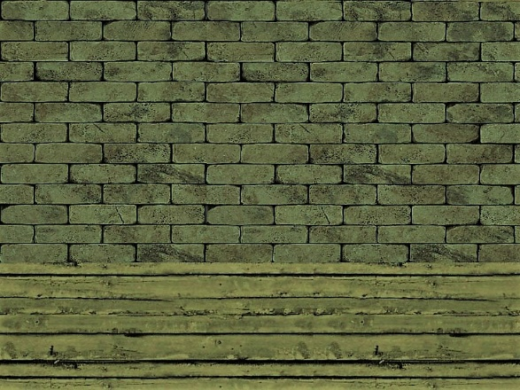

A continuación, en función de tipo de habitación creamos los elementos más genéricos y que únicamente representa un aspecto estético en la sala:

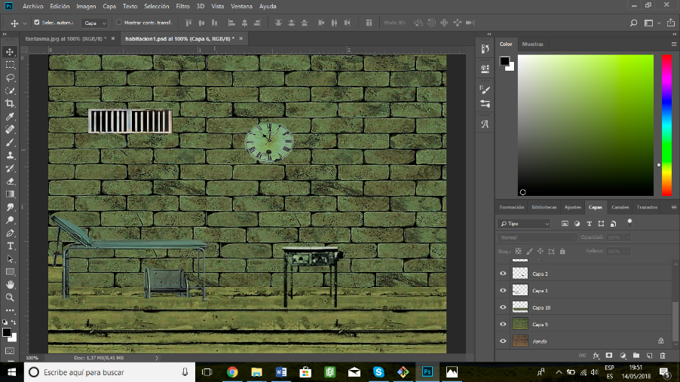

Seguidamente en la habitación se incluirán los objetos que definen a la habitación, o en su defecto la diferencian del resto de habitaciones:

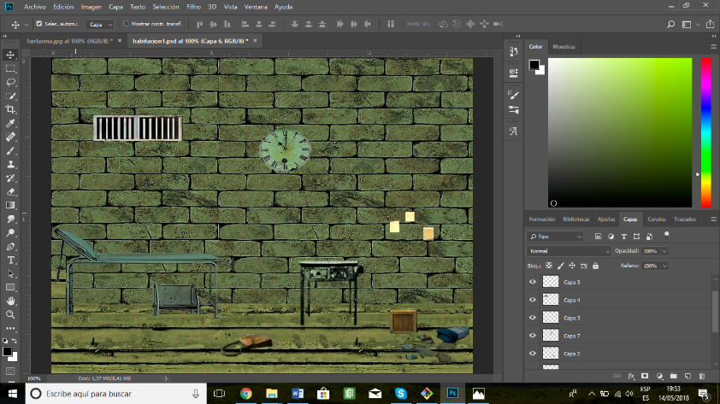

Podemos ver que en la imagen se han añadido objetos como la basura, una bolsa en el suelo, o notas pegadas a la pared, objetos que diferencia, pero que en este caso el personaje no usara para interactuar.

Cuando en una habitación tenemos objetos con los que el personaje va a interactuar se añaden al final, haciendo una versión de la habitación con y sin el objeto en el caso de que sea u objeto a recoger, o con el objeto en vista normal y ampliado en el caso de que se trate de una pista…

Un ejemplo es la habitación en la que el personaje debe leer las notas de la pared para superar un obstáculo que se encontrara.

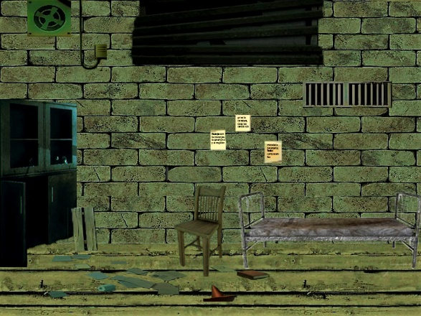encontramos la habitación con las notas normales preparadas para que el jugador seleccione.

Cuando el jugador seleccione las notas, se encontrará con la siguiente pantalla en la cual podrá acceder al contenido de estas:

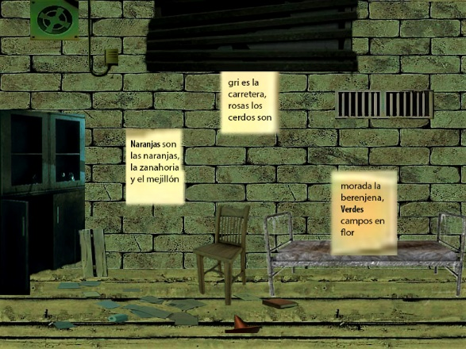

Vemos las mismas notas que se encontraban en la pared, pero de forma ampliada.

Para todos estos procesos se ha ido jugando que las capas y se han ido creando las diferentes posibilidades que se puede encontrar el jugador para que, en función de sus decisiones, haya una sucesión de los escenarios correspondientes.

Por otra parte, en el videojuego se han desarrollado varios personajes:

El protagonista se ha realizado mediante un dibujo a mano que se ha escaneado y perfeccionado con el programa “Gimp”, una vez ya lo tenemos en el ordenador, hemos seccionado el personaje, y lo vamos “montando” para crear las diversas animaciones y darle movimiento al personaje.

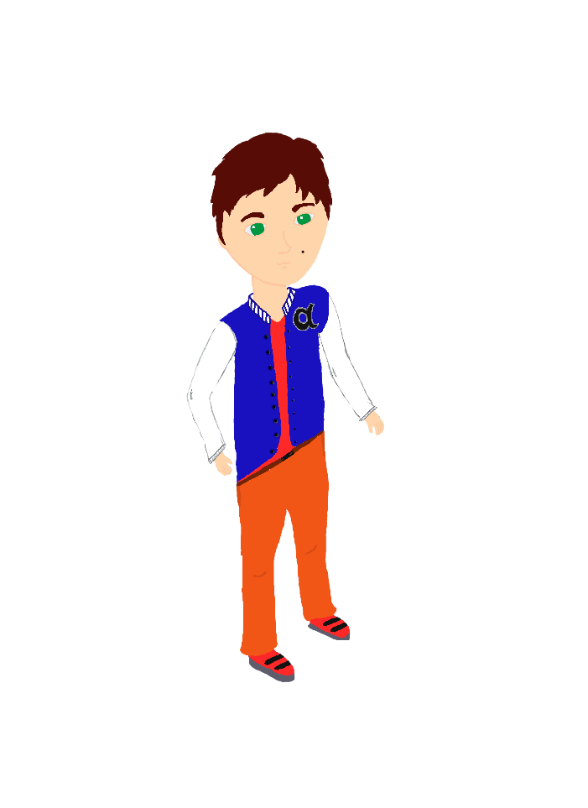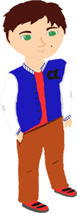

El resto de personajes, tanto los del video inicial como los fantasmas, han sido creados con un programa online según las especificaciones deseadas; y estos últimos más adelante los modificamos con el “Photoshop” para darles una sensación más real de fantasmas, y más acorde al juego.

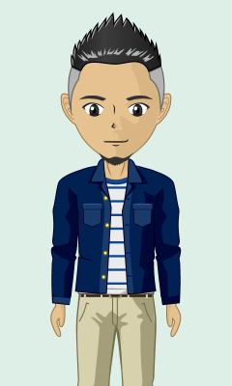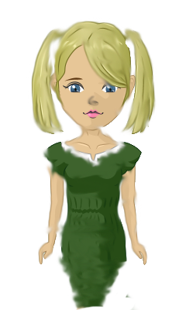

Por último, con lo que respecta al video inicial, o las interacciones con los fantasmas, en ambos se han creado unos diálogos, y se han ido uniendo cada uno de los diálogos con su escena correspondiente, teniendo al final una sucesión de imágenes que corresponden a las conversaciones de los personajes con el protagonista. Para la introducción las imágenes se han puesto de manera automática de forma que quede un pequeño “video” introductorio; mientras que en las interacciones con los fantasmas las imágenes se van sucediendo según decide el usuario (pulsado una tecla)